الجمهورية الجزائرية الديمقراطية الشعبية
République Algérienne Démocratique et Populaire
Ministère de l’enseignement Supérieur et de la Recherche scientifique

Université Mohamed El Bachir El Ibrahimi
Bordj Bou Arréridj
Faculté des Sciences et de la Technologie
Département d'Electromécanique

Réf:…………
Mémoire de fin d’Etudes
En vue de l’obtention du diplôme :
MASTER
Filière : Electromécanique
Option : Electromécanique
Thème
Analyse et traitement des courants des décharges surfaciques d’un système de puissance

Analyse et traitement des courants des déchargées surfacique d’un système de puissances‏‏

Présenté par : - Nasreeddine Toudjine - Imed Eddin Mechta

Devant le jury :
Président Pr Merabet elkheir Université de Bordj Bou Arreridj
Examinateur 1 Dr aouabed fatiha Université de Bordj Bou Arreridj
Examinateur 2 Dr Bennia abderrazek Université de Bordj Bou Arreridj
Rapporteur Dr Reffas abderrahim Université de Bordj Bou Arreridj
Année Universitaire 2020/2021

Le mémoire visé à travers ce sujet concerne l’identification des décharges de faible ou de forte puissance pouvant avoir lieu dans les systèmes de puissance (Transfos, Traversées, Protections, isolateurs de lignes…). Elle concerne aussi bien les mesures directes ou indirectes des paramètres électriques ou/et optiques liés à ces décharges. Nous développerons de nouvelles approches pour notamment reconnaitre la position et l’orientation de la décharge par rapport aux points de mesure. L’aspect fréquentiel lié à ces signaux sera un élément privilégié dans ce travail.

Mots-clés : huiles minérales, propriétés physico-chimiques, décharges surfaciques, courants.

Je dédie ce modeste travail à mes très chers parents que Dieu me les
garde
- A mes frères et mes sœurs
- A toute ma famille
- A mes amis et mes collègues de la promotion
- A toute personne qui me connais
NASRO

Aux trois être le plus chers au monde, qui ont souffert nuit et jour
pour nous couvrir de leur amour, mes parents et ma grande mère.
A mon amie’ nasro’ pour son patient avec moi et son encouragement.
A mes frères
A toute ma famille et ma grande famille

IMED

Remerciement
Avant toute chose Nous remercions notre créateur Allah, Grand et
Miséricordieux, le tout puissant pour le courage qu’il nous a donnés pour mener ce travail à terme.
On commence par exprimer notre profonde reconnaissance et nos vifs remerciements à notre encadrant Dr. REFFAS Abderrahim, qui nous a honorées en acceptant de diriger ce travail, pour tous les efforts qu’il a consenti tout au long de l’élaboration de ce travail. Ses encouragements et ses précieux conseils
Nous adressons nos remerciements également envers tous les
enseignants qui ont contribué à notre formation, ainsi que nos collègues pour les témoignages de sympathie et l’aide morale que nous avons pu trouver auprès d’eux.

1 Chapitre 01 1
1.1 Introduction 1
1.2 Le rôle des transformateurs de puissance 1
1.2.1 Quelques définitions: 1
1.2.2 Les isolants 2
1.2.3 Rôle des liquides isolants en électrotechnique 2
1.2.4 Liquides de synthèse 4
1.2.5 Huiles végétales 4
1.3 Papiers d’isolation électrique. 5
1.3.1 Effet sur le papier isolant 5
1.3.2 Hygroscopicité des esters naturels : 6
1.3.3 Hydrolyse des esters : 6
1.3.4 Transestérifécation du papier cellulosique : 6
1.4 Les propriétés physiques 6
1.4.1 la viscosité 6
1.4.2 Point de congélation 7
1.4.3 Le point d’écoulement 7
1.4.4 le point de feu : 7
1.4.5 Le point d’éclair : 8
1.4.6 Capacité thermique : 8
1.4.7 Conductivité thermique : 8
1.4.8 Masse volumique : 8
1.5 Caractéristiques optiques : 8
1.6 Les propriétés chimiques 9
1.6.1 L’acidité totale 9
1.6.2 Oxydation des huiles minérales isolantes 9
1.6.3 La teneur en soufre 10
2 Chapitre 02 11
2.1 Introduction 11
2.2 Claquage 12
2.2.1 Étude statistique de la tension de claquage 12
2.3 Phénomène de décharges aux interfaces liquide/solide 13
2.3.1 Distribution des charges à l’interface liquide/solide 13
2.4 Observation optique des décharges glissantes 14
2.5 Morphologie des décharges glissantes 18
2.6 Longueur finale des décharges 25
2.7 Conclusion 26
3 Chapitre 03 : 27
3.1 Introduction : 27
3.2 Notions fondamentales d’analyse Spectrale : 27
3.3 Transformation de Fourier rapide FFT : 27
3.3.1 Techniques expérimentales : 28
3.4 Morphologie des décharges glissantes : 30
3.5 Conclusion : 37
Conclusion Générale 38
Références bibliothèques 39

Figure 2.: Figures originales de Lichtenberg 1777
Figure 3 : Schéma de la méthode de quadrillage : (a) image original, (b)
image binaire correspondante, (c) images binaires couvertes par des carrée de coté
l=10 pixels et (d) images binaires couvertes par des carrée de coté l=25 pixels
Figure 4 : Décharges négatives obtenus sur une interface Colza/carton
(e=2mm) et les courants associés pour différentes valeurs de tension
Figure 5 : Images de décharges surfaciques (électrode pointe perpendiculaire au
carton) se propageant sur la surface du carton dans différentes huiles sous tension
de foudre, e = 4mm.
Figure 6: Évolution de la longueur des décharges en fonction de la
tension de foudre obtenue en polarité positive, sur une interface OO/carton
avec e=4 mm.
Figure 7 : Évolution de la longueur des décharges en fonction de la tension de
foudre obtenue en polarité négative, sur une interface OO/carton avec e=4 mm.
Figure 8 : Images de décharges surfaciques (électrode pointe perpendiculaire au
carton) sur différentes interfaces sous tension alternative : Uc = 32 kV et e=3mm
Figure 9 : Images de la dégradation du carton (électrode pointe perpendiculaire
au carton) et de son impact sur l'orientation des branches de décharge sous tension
Figure 10 : Images de décharges surfaciques (électrode pointe parallèle au
carton avec différentes positions de la caméra) sur l'interface carton/OO sous
tension de foudre et e = 4mm.
Figure 11 : Images montrant l’influence de l’épaisseur du carton sur les
décharges surfaciques (électrode pointe perpendiculaire au carton) sur l'interface
carton / OO sous tension de foudre à Uc = + 80 kV.
Figure 12: Schéma du dispositif expérimental.
Figure 13 : Cellule utilisée.
Figure 14 : Évolution de la longueur des décharges en fonction de la tension de foudre obtenue en polarité négative, sur une interface OO/carton avec e=4 mm.

INTRODUCTION
GÉNÉRALE

Les produits cellulosiques imprégnés d'huile (carton, papier kraft, etc.) sont largement utilisés dans les applications hautes tension et principalement dans les transformateurs de puissance pour assurer l'isolation électrique. La durée de vie des transformateurs dépend principalement des propriétés mécaniques de l'isolant cellulosique qui sont directement en relation avec la résistance des matériaux et donc sur leur longévité ; au fur et à mesure que le carton vieillit, sa résistance mécanique diminue. Dans les transformateurs de puissance, les cartons sont généralement utilisés pour isoler les enroulements du transformateur (utilisés comme barrières entre les enroulements ou entre les enroulements et la terre). Les interfaces carton/liquide sont exposées à différentes contraintes et en particulier aux contraintes thermiques et électriques. Dans ce travail, nous nous intéressons principalement aux contraintes électriques et en particulier aux décharges surfaciques se propageant sur des cartons immergés dans l'huile.

Chapitre 01

Chapitre 01

Introduction
Les huiles minérales sont les plus utilisées dans les transformateurs de puissance
en raison de leurs : bonnes propriétés physiques et électriques, coût, fiabilité, large
acceptation, longue histoire et principalement leurs disponibilité [1]. Cependant, leur
impact sur l'environnement et en particulier sur les sols et sur les ressources
aquatiques (biodégradabilité de l'huile minérale inférieure à 30%) constitue un
problème sérieux qui doit être pris en compte lors de la conception de nouvelles unités
(transformateurs). Ainsi, en raison des réglementations strictes en matière de
protection de l'environnement et pour se prémunir des pénuries de certaines matières
premières comme le pétrole, les huiles végétales sont considérées aujourd'hui comme
des substituts potentiels des huiles minérales. Ce sont des produits biodégradables et
renouvelables. En plus de leurs compatibilités environnementales, ils offrent une
résistance au feu attractive car leurs points d'éclair et leurs points de feu sont
supérieurs à ceux des huiles minérales conventionnelles (point d’éclair supérieur à
300 °C), ce qui est très important notamment pour les transformateurs implantés à
proximité des zones urbaines

Le rôle des transformateurs de puissance

Quelques définitions:
« Transformateur de puissance : Appareil statique à deux enroulements ou plus qui, par induction électromagnétique, transforme un système de tension et courant alternatif en un autre système detension et de courant de valeurs généralement différentes à la même fréquence dans le but de transmettre de la puissance électrique »norme (IEC60076-1, 2000)
« Les transformateurs sont réversibles et permettent, soit l’élévation, soit l’abaissement de latension ; d’où la possibilité de choisirla meilleure tension pour la production, le transport,la distribution, l’utilisation de l’énergie électrique, et de passer facilement de l’une à l’autre. »
Un transformateur électrique permet donc de faire transiter la puissance électrique en courant alternatif (AC) depuis la centrale de production d’électricité jusqu’à son utilisateur final avec un minimum de pertes, à différents niveaux de tensions. Le transformateur est l’élément du réseau qui permet le passage d’une tension alternative donnée à une autre : c’est un convertisseur AC/AC à fréquence fixe, celle du réseau. [1]

Les isolants
Les isolants électriques furent, à l'origine, des produits naturels non imprégnés qui, en contact direct avec l'air ,s'oxydaient facilement. La première tentative pour protéger des enroulements de la corrosion enlesplongeantdans de l'essence de térébenthine date de 1854. Cette immersion dans un liquide organique a améliorélatenue électrique, allongé la durée de fonctionnement et soustrait l'isolation solide à l'oxydation directe. Il a fallu attendre
1891 pour que l'huile de pétrole soit utilisée à titre expérimental dans l'isolation de transformateurs triphasés. Avec l'accroissement de la puissance des transformateurs, le rôle de l'huile est beaucoup plus d'évacuer des pertes d'énergie que d'assurer son rôle diélectrique. En effet les appareils "dans l'air" devinrent très vite encombrants avec l'augmentation de la puissance.La nécessité d'employer des liquides de sécurité révéla, à la fin des années vingt, avec les askarels, liquides de synthèse, la possibilité de créer des molécules adaptées, par exemple de permittivité plus grande que celle des huiles minérales. Peu à peu les paramètres électriques se précisèrent sous l'influence de diverses contraintes d'emploi. Les askarels,
suspectés dès 1966, puis interdits dans certains pays en 1972 (chez nous à partir de 1985) sont peu à peu remplacés par d'autres liquides, nota[2]

Rôle des liquides isolants en électrotechnique
Les liquides isolants sont utilisés comme imprégnants d’isolations solides ou comme produits de remplissage de matériels électriques très divers : transformateurs (de puissance, de distribution, de traction, de four, de mesure...), réactances, condensateurs, câbles, traversées, disjoncteurs, changeurs de prise, etc. Leur rôle principal est d’éliminer l’air et les autres gaz de façon à améliorer la tenue diélectrique de l’isolation (la rigidité diélectrique des liquides est très nettement supérieure à celle des gaz. Cependant, dans beaucoup d’applications, ils servent à la fois à améliorer les propriétés diélectriques et à évacuer la chaleur d’un assemblage, comme dans le cas des transformateurs, par exemple. Les liquides sont également utilisés pour leur pouvoir extincteur d’arcs électriques (dans les chambres de coupure des commutateurs en charge et de certains disjoncteurs), en raison de leur pouvoir lubrifiant pour les matériels renfermant des pièces en mouvement (sélecteurs de prises, pompes immergées) et, dans certains cas, pour améliorer la résistance au feu (transformateurs de distribution). Cependant, l’utilisation de liquides peut présenter des dangers liés à leur toxicité ou à celle de leurs produits de dégradation, vis-à- vis des personnes (particulièrement en cas de feu) et vis-à-vis de l’environnement (en cas de fuite). On observe une tendance très marquée à ne plus utiliser de liquides chaque fois que cela est possible, par exemple en basse tension (cas des condensateurs qui sont maintenant « secs »), lorsque la géométrie est très simple et qu’il est relativement facile de faire un solide presque parfait, sans cavités [c’est le cas des câbles où le polyéthylène extrudé remplace progressivement le papier imprégné jusqu’à des tensions très élevées ou en augmentant l’épaisseur de l’isolant solide (transformateurs de stribution * secs*.Les volumes de liquides employés dans les appareils électriques varient de la fraction de litre (condensateurs) à plusieurs centaines de mètres cubes (transformateurs de uissance).origine.
- Les huiles minérales sont des produits « naturels » obtenus directement par raffinage de bruts étroliers. Leur composition chimique est extrêmement compliquée (plusieurs milliers de molécules différentes) et peut varier dans de larges proportions.
- Les huiles végétales sont également des produits « naturels ».Leur composition est plus simple (quelques dizaines de produits), mais elle peut également varier dans de larges proportions.
- Les liquides de synthèse ont, au contraire, une composition simple, bien définie. Leurs propriétés sont donc constantes. Pour plus d’informations sur les caractéristiques de ces différents liquides, se reporter à l’article .

Huiles minérales

Pour obtenir des huiles minérales de qualité diélectrique, les bruts pétroliers doivent être raffinés suivant un procédé qui inclut habituellement une distillation, suivie d’une opération de éparaffinage, d’une extraction par solvant et d’une hydrogénation catalytique .La composition d’une huile minérale est généralement définie par sa teneur en carbone par affinique (Cp), en carbone naphténique (Cn) et en carbone aromatique (Ca) Cp et Cn ont une influence répondérante sur la densité, la viscosité et le comportement àbasse température (point d’écoulement, point de trouble). La présence d’aromatiques améliore la résistance à l’oxydation (plus faible formation de boues), les propriétés de gassing et la rigidité en impulsion. Suivant le brut d’origine, on différencie les huiles naphténiques des huiles par affiniques Au niveau international, la norme spécifie les propriétés requises pour les huiles minérales utilisées dans les transformateurs, , celles des huiles pour câbles. Dans le cas des transformateurs, on s’est aperçu qu’une analyse régulière de l’huile minérale permettait de suivre l’évolution de l’appareil, de diagnostiquer son état de dégradation [9]. La norme fournit les éléments d’un tel diagnostic, basé sur la connaissance des processus de dégradation de l’huile et de la cellulose. Les liquides sont généralement employés avec des isolants solides et, en cas de développement de produit nouveau, la compatibilité liquide-solide doit être vérifiée par de nombreux essais accélérés.

Liquides de synthèse
Les liquides de synthèse sont utilisés chaque fois que les proprié- tés requises ne sont pas satisfaites par les huiles minérales. C’est notamment le cas lorsqu’il s’agit d’améliorer la ésistance au feu (transformateurs) ou lorsque l’on recherche une meilleure stabilité thermique et de grandes performances diélectriques (câbles et condensateurs) [10]. Il existe quatre types principaux de liquides de synthèse les hydrocarbures aromatiques les hydrocarbures iphatiques telles les polyoléfines les esters (phtalates, esters de pentaérythritol) les silicones.
Ils sont tous obtenus à partir des grands intermédiaires de la pétrochimie. Des produits erfluorés ont également été proposés dans le domaine des condensateurs et des ansformateurs, pour certaines applications très particulières. Mais le coût d’accès de ces produits (≈ 100 fois celui des huiles minérales) en limite l’utilisation.
Les polychlorobiphényles (ou polychlorodiphényles selon la nomenclature) [11] sont également des liquides de synthèse et ont été utilisés largement pendant une trentaine ’années. Leur persistance dans l’environnement a conduit à leur bannissement ; cependant, ils sont encore présents dans certains appareils âgés. Seuls des produits biodégradables sont aintenant acceptés.

Huiles végétales
Elles sont en général peu toxiques et biodégradables. Ces qualités sont dues notamment à une faible résistance à l’oxydation et à l’hydrolyse. Ces deux caractéristiques, qui sont favorables pour l’aspect éco toxicologique, représentent un inconvénient important pour les applications électrotechniques. Par ailleurs, leur tenue diélectrique n’est pas très élevée. Pour ces raisons, les huiles végétales sont relativement peu utilisées (essentiellement dans certains types de condensateurs pour courant continu), bien que leur emploi dans les transformateurs ait été proposé récemment [3].

Papiers d’isolation électrique.
nombreuses applications électriques et électroniques en raison de leurs propriétés conductrices basses électriques. Typiquement, la cellulose est utilisée comme matériau isolant du fait de ses excellentes propriétés d’isolation. Auparavant, les matériaux tels que le bois, le caoutchouc, le coton et ont été utilisés comme isolants électriques. Les papiers isolants électriques ont une résistance mécanique élevée, la taille réduite et des propriétés de résistance améliorées. L’utilisation de produits chimiques de haute pureté dans la fabrication les rend parfaits pour les machines électriques d’isolation. À l’heure actuelle, ces documents sont témoins d’une utilisation accrue en raison de la demande croissante pour les produits d’isolation efficaces. Papiers d’isolation électrique dans ce rapport est contient pas de papier comprimé. Le marché est majoritairement tiré par la demande croissante de l’industrie électrique et électronique verticales. Le marché du papier isolant électrique se développe de manière significative en raison des applications croissantes dans l’isolation des transformateurs, de plus, le marché est en croissance en raison de l’industrialisation croissante et de l’urbanisation dans les pays en développement. Champ d’application du Rapport sur le marché du papier Isolation électrique: Le marché mondial du papier isolant électrique qui est évalué à 1.159.200.000 USD en 2020 devrait atteindre 1.693.300.000 USD d’ici la fin de 2026, de plus en plus à un TCAC de 5,5% au cours de 2021-2026, ce rapport met l’accent sur le papier isolant électrique sur le marché mondial, en particulier en Amérique du Nord, en Europe et en Asie-Pacifique, Amérique du Sud, Moyen-Orient et en Afrique. Ce rapport catégorise le marché en fonction des fabricants, des régions, le type et l’application.

Effet sur le papier isolant
Le papier (ou le carton) cellulosique utilisé pour isoler les enroulements est le principal facteur qui détermine la durée de vie d’un transformateur. Pendant le fonctionnement, le papier cellulosique est soumis à des contraintes thermiques électriques et mécaniques. En général, c’est les contraintes thermiques qui gouvernent le vieillissement du papier cellulosique. Plusieurs recherches ont montré que les esters naturels peuvent effectivement prolonger la durée de vie de l'isolation cellulosique. Ceci est d’un grand intérêt pour les compagnies d’électricité. Il semble y avoir trois phénomènes qui sont responsables du ralentissement de l'accélération du vieillissement du papier cellulosique dans l’ester naturel par rapport à l'huile minérale :

Hygroscopicité des esters naturels :
Pendant le vieillissement thermique du
papier dans l'huile, la teneur en eau augmente au fur et à mesure que l'huile et le
papier se dégradent. Dans l'huile minérale, l'eau produite reste dans le papier, tandis
que dans l'ester naturel, l'eau migre du papier à l'huile parce que l'eau est plus soluble
dans l'ester naturel [6]. La solubilité de l’eau dans un ester naturel est environ 16 fois
plus élevée à température ambiante et environ 4 fois plus élevée à 100 ° C que celle
de l'huile minérale Cela permet d'extraire plus d'eau du papier en ester naturel.

Hydrolyse des esters :
L’humidité réagit avec les esters naturels qui sont connus par leurs faibles stabilités de vieillissement par hydrolyse. La réaction consomme de l'humidité dissoute dans le liquide. La réaction chimique d’hydrolyse est présentée par l’équation suivante A température constante, une augmentation de la teneur en eau dans l'huile doit être compensée par une augmentation de la teneur en eau dans la cellulose afin de maintenir l'équilibre. Inversement, une diminution de la teneur en eau dans l'huile entraînera une diminution de la teneur en eau de la cellulose. Comme l’ester naturel peut subir l’hydrolyse, sa teneur en eau va diminuer créant un déséquilibre entre la teneur en eau du papier cellulosique et l’huile, provoquant un passage de l’humidité dans le papier isolant vers le liquide afin de maintenir l'équilibre, réduisant ainsi la
dégradation du papier par hydrolyse qui est l'un des principaux mécanismes du vieillissement du papier isolant. Cela permet de réduire ou d'éliminer la nécessité du séchage périodique des transformateurs en service. Cependant il n’y a pas d’hydrolyse dans l’huile minérale.

Les propriétés physiques

La viscosité
Le choix d’une huile dépend essentiellement de la valeur de la viscosité, c’est un critère particulièrement important pour apprécier la qualité de l’huile La viscosité est le pouvoir caractéristique des fluides à résister au déplacement d’une partie de ce fluide par r apport
à l’autre.L’ indice de viscosité (VI) est une caractéristique donnant la variation de viscosité d’une huile en fonction de la température.

Point de congélation
Le point de congélation est la température la plus haute à laquelle le produit analysé reste immobile quand on incline le tube qui le contient à 45°. Pour une fraction pétrolière, le point de congélation s’étend sur tout un intervalle de température, du fait de la présence des différentes familles d’hydrocarbures. Cette caractéristique présente un avantage dans le domaine du raffinage, étant donné qu'elle est la base de la séparation par cristallisation fractionnée .Cours sur les diélectriques liquides Un point de congélation bas dénote une nature de tendance aromatique. Un point de congélation élevé (supérieur à 70-75°C) est relatif à des fractions riches en paraffines.

Le point d’écoulement
L’utilisation de matériels électriques extérieurs nécessite de connaître la viscosité des liquides à basse températures correspondant au fonctionnement en hiver (-25°C) ou dans des conditions climatiques extrêmes (-60°C). Les liquides utilisés se figent généralement à températures pouvant aller à -60°C (poly butènes, huiles silicones) à -30°C (huile minérale), sans parler des liquides de synthèse à haut points d’écoulement (+9°C pour les chlora obi phényles) et des huiles pour câbles à matière non migrante dont les points d’écoulement sont de 80 à 100°C Le point d’écoulement, température à laquelle les liquides se figent, est déterminée suivant la norme ISO.3016. IL est défini comme la température la plus basse pour laquelle un liquide peut couler lorsqu’il est refroidi à des conditions fixées. Lorsqu’un liquide est refroidi, il acquiert une certaine consistance qui n’est pas la congélation, correspondant à l’état solide d’un corps pur à température fixe. Cette consistance est liée à la masse oléculaire, à la composition du liquide en mélange de différentes molécules (isomères et additifs).

le point de feu :
Le point de feu est la température minimale pour laquelle la combustion des vapeurs d’un liquide sera entretenue.

Le point d’éclair :
C’est la température minimale à laquelle les vapeurs d’un produit s’enflamment à l’approche d’une flamme nu e. Le point d'éclair et le point de feu servent ainsi à caractériser l'inflammabilité d'une huile.

Capacité thermique :
La capacité thermique des huiles isolantes exprimée en joules par kilogramme-kelvin croît avec la température et
est généralement d'autant plus élevée que la masse volumique est plus faible. Elle varie de 1000 à 2300 J/(kg.K). La capacité thermique massique et la masse volumique permettent de définir en partie la constante de temps thermique des matériels à pleine charge, suivant le type de refroidissement, naturel ou forcé.

Conductivité thermique :
La conductivité thermique (), mesurée en watts par mètre-kelvin, exprime le flux thermique s’écoulant, en régime permanent sous l’effet d’un gradient thermique entre deux isothermes du liquide. Elle décroît lorsque la température et la masse volumique augmente. Les valeurs usuelles sont de l'ordre de 0,14 W/(m.K).

Masse volumique :
La masse volumique des huiles minérales isolantes peut se déterminer suivant les rescriptions de la norme NFT60-101 ou celle de ASTMda41.Aux U.S.A, on exprime souvent la densité d’une huile en degrés API à 60°F. la relation entre la densité par rapport à l’eau (specific gravity) et le degré API, à la température de 60°F est la suivante :
Les masses volumiques de divers liquides vont d'environ 800 à 1600 kg/m3.

Caractéristiques optiques :
La coloration d’une huile neuve est une indication de son degré de raffinage : les huiles très raffinées sont blanches; une variation de la couleur dans des livraisons d’huile neuve peut indiquer un changement dans l’origine de l’huile ou dans la fabrication, sans que cela soit absolument certain. Dans le cas d’une huile usagée, une coloration foncée indique sa détérioration. Les propriétés optiques présentent un intérêt particulièrement grand, car elles peuvent caractériser la constitution d'un liquide et un spectre infrarouge peut servir à l'identifier oàupénétrer dans sa structure. La figure ci-dessous représente le spectre infrarouge d'un échantillon d'huile minérale neuve Cours sur les diélectriques liquide

Les propriétés chimiques

L’acidité totale
L’acidité représente les dérivés acides formés au cours du vieillissement de l’huile. Sa étermination procure le moyen le plus direct pour apprécier et suivre l’altération de l’huile. Elle est exprimée par la mesure de l’indice d’acidité qui est le nombre de mg de KOH décinormale nécessaire pour neutraliser un gramme d’huile. L’acidité d’une huile neuve est très faible en service. Elle est de l’ordre de 0.02 à 0.03 mg de KOH/g d’huile en service. Aux premiers stades d’oxydation, elle au gmente pour atteindre, après un certain temps de service, une valeur où elle reste constante. Cette stabilité s’explique par les dépôts qui précipitent.

Oxydation des huiles minérales isolantes
On désigne par oxydation, un ensemble de réaction chimiques complexes et lentes au cours desquelles les hydrocarbures réagissent avec l’oxygène. Il se produit tout d’abord des produits de décomposition solubles :aldéhydes, cétones, acides organiques, puis par condensation et polymérisation, des dépôts insolubles. Les conséquences de l’oxydation de l’huile pour les isolations sont :Une mauvaise évacuation de la chaleur par suite de l’accroissement de la viscosité et de la présence de dépôts, Une diminution des propriétés électriques de l’huile, sa conductivité et sa tangente de l’angle de pertes augmentent, Une augmentation des pertes dans les isolations imprégnées qui peuvent entraîner le claquage thermique, L’apparition de l’acidité dans l’huile.

La teneur en soufre
Une huile minérale peut contenir des traces de soufre, soit sous la forme de soufre libre, soit sous forme de composés sulfurés; les premiers sont très corrosifs, les seconds le sont eaucoup moins, tant que la température ne dépasse pas 100°C environ. Sa présence est détectée par la corrosion d’une lame de cuivre électronique immergée dans une huile à 140 °C pendant 19h la coloration qu'elle prend permet de juger si les composés soufrés sont corrosifs ou non. [5]

Chapitre 02

Chapitre 02

Introduction
Le claquage d’un matériau (ou le contournement dans le cas des isolants solides) est précédé d’une phase de pré claquage durant laquelle différents phénomènes peuvent prendre naissance. Cette phase de pré claquage est elle-même constituée de deux phases : une phase degénération et une phase de propagation. Dans les gaz, la phase génération est celle durant laquelle des décharges couronne prennent naissance au niveau de l’électrode acérée, si le champ dépasse un seuil critique, et évoluent en streamers dans le cas des faibles distances <1cm ou streamers - leader dans le cas des grandes distances (phase de propagation) Ces décharges sous forme arborescentes conduisent au claquage de l’intervalle d’isolation si la tension atteint une valeur critique dite tension de claquage ou tension disruptive. Dans les solides, le claquage électrique est précédé de la génération et de la propagation de canaux plus ou moins conducteurs épousant la forme d’arborescences On distingue deux types ’arborescences : les arborescences électrique résultant de l’action des décharges partielles et les arborescences chimiques (ou arborescences d’eau) dont la génération est favorisée par l’humidité et la présence d’électrolytes. Dans le cas des liquides, la phase de génération est la phase durant laquelle une bulle gazeuse prend naissance au niveau de l’électrode acérée dés que la tension dépasse une valeur seuil, suite à un échauffement local résultant de l’injection d’une énergie de quelques ηJ, induite par une impulsion de courant Selon les instabilités de l’interface bulle gazeuse/liquide, différentes formes arborescentes appelées streamers (zone ionisée dont l’indice de réfraction est différent de celui du liquide environnant) peuvent prendre naissance (phase de propagation) Les streamers sont des filaments de gaz plus ou moins conducteurs et de faible diamètre (quelques dizaines de micromètres) Selon la forme
et la durée d’application de l’onde de tension, le streamer peut stopper ou progresser jusqu’à
l’électrode opposée ; en règle générale, lorsqu’il atteint cette électrode (ou en est très proche)
l’arc se produit. La forme et la vitesse des streamers dépendent de la tension appliquée (forme, amplitude et polarité), de la géométrie des électrodes et des propriétés physico-chimiques .

Claquage
La connaissance de la tension de claquage pour un système d'isolation donné est l'un des paramètres essentiels pour la conception des transformateurs de puissance. Elle est d’un grand intérêt et a fait l'objet d'études approfondies pendant plus d'un siècle. Cependant, actuellement la plupart des études sur le mécanisme de décharge et la prédiction de la tension de claquage d’une huile de transformateur sont effectuées séparément parce qu'il n'y a pas de théorie physique unifiée sur le claquage dans les liquides. La plupart du temps, les données expérimentales disponibles sur les décharges dans les huiles et dans d'autres liquides ne permettent pas de formuler une image générale de la décharge. Ceci est probablement dû à l’insuffisance des études sur la structure moléculaire des liquides sans parler des facteurs secondaires qui influencent le mécanisme de claquage [6]. En effet, de nombreux facteurs
influencent la tension de claquage d'un diélectrique, comme l’humidité relative, la géométrie des électrodes et la polarité de la tension, la pression et la température, les particules. a noté que "la tension de claquage d'un matériau diélectrique est une quantité statistiquement distribuée qui est en fonction de ses propriétés physicochimiques et des impuretés présentes". Dans les liquides contaminés, les mécanismes de dégradation sont moins subtils, les particules ont tendance à s'aligner le long des lignes de champ électrique, en construisant un pont qui déclenche la décharge. Cependant, ce mécanisme fonctionne typiquement à des échelles de temps de l'ordre de la milliseconde en raison du mouvement lent des particules associés
A cause de la nature statistique des tensions de claquage des diélectriques liquides, il est nécessaire d’analyser la reproductibilité des mesures expérimentales sur un certain nombre de tests. Pour ce faire, on utilise diverses techniques statistiques [7], les plus utilisées sont la distribution Normale et la distribution selon Weibull.

Étude statistique de la tension de claquage
Les techniques statistiques paramétriques et non paramétriques ont été largement appliquées pour étudier la probabilité de claquage des diélectriques. Les tests paramétriques fonctionnent en supposant que les données que l’on a à disposition suivent un type de loi de distribution connu, alors que les tests non paramétriques ne font pas cette hypothèse. Les tests non paramétriques sont applicables dans les cas où l'adhésion des données à une distribution ne peut être supposée. Cependant, les tests non paramétriques sont moins puissants que les tests paramétriques correspondants.Par conséquent, ils seront choisis plutôt que les tests non paramétriques. Les deux distributions paramétriques les plus utilisées sont la distribution Normale et la distribution de Weibull. Dans certains travaux, il a été constaté que les données
suivent mieux la distribution normale alors que d'autres auteurs rapportent que la distribution de Weibull est plus appropriée [8]. Pour une distribution de données, un test d'hypothèse est nécessaire pour faire un choix entre deux hypothèses statistiques.

Phénomène de décharges aux interfaces liquide/solide
Les décharges glissantes sont généralement observées à la surface de certains composants (traversées ou cartons) d'appareils à haute tension (HT) remplis d'huile tels que les ransformateurs de puissance, condensateurs, disjoncteurs et câbles lorsqu'ils sont soumis à des champs électriques intenses . En conséquence, ceux-ci peuvent conduire à une détérioration partielle ou totale du système d'isolation nécessitant la réparation de l'appareil voire son remplacement. Ainsi, la compréhension des mécanismes physico-chimiques impliqués dans l'initiation et la propagation de telles décharges est d'un grand intérêt pour la conception et le
dimensionnement des appareils à haute tension remplis d'huile ainsi que la prédiction de tels défauts. Il est donc impératif de comprendre les mécanismes et les conditions d'initiation et de développement de ces décharges pour éviter d'endommager les équipements.

Distribution des charges à l’interface liquide/solide
En mettant deux phases quelconques en contact, elles développent une différence de potentiel à l’interface, en particulier lorsqu’il s’agit de deux surfaces hétérogènes (solide - fluide). Ainsi, la surface du solide acquiert une charge électrique d’un signe, celle du fluide acquiert une charge de signe opposé en vertu du principe de l’électron neutralité. D’où le nom de la double couche électrique. Lorsque l’huile isolante est en contact avec le matériau cellulosique (carton, papier), elle se charge positivement et l’isolation solide négativement en vertu du
principe suivant : le matériau dont la permittivité diélectrique est la plus faible se charge positivement et l’autre négativement [9]. Les atomes d’oxygène contenus dans les groupes hydroxyles de la cellulose ont une grande électronégativité ; la molécule de cellulose étant constituée d’une chaîne d’unités comprenant chacune trois groupes hydroxyles (-OH). Ainsi, dans la cellulose, les électrons appartenant aux atomes d’hydrogène sont attirés par les atomes d’oxygène, polarisant ainsi les atomes d’oxygène négativement et les atomes d’hydrogène positivement. La surface de la fibre de cellulose de l’isolant solide va se couvrir d’atomes d’hydrogène polarisés. Ces atomes positifs d’hydrogène ont une grande affinité pour les ions négatifs de l’huile, entraînant une absorption des ions négatifs par la surface du papier. Cette
absorption conduit à la constitution d’une charge positive dans l’huile. La fibre de cellulose absorbe ainsi les composés ou impuretés de l’huile contenant des porteurs de charges en excès (ions négatifs). Il résulte de ce fait la création d’une double couche à l’interface huile/carton, ce qui entraîne une modification de la distribution du champ électrique initial [9]. Plusieurs modèles décrivant la répartition des charges dans la double couche ont été avancés. Le premier fut celui de Helmholtz en 1853 [10] ; il est amélioré par Gouy et Chapman en 1910 et plus tard par Stern [11]. Dans ces modèles, on suppose qu'une partie des ions de charges opposées présents dans le liquide est située à la surface du solide pour compenser la charge de ce dernier Cependant, ces modèles considèrent les ions comme des charges ponctuelles qui
peuvent s'approcher indéfiniment de la surface du solide, sans prendre en compte leur diamètre ionique. Partant de ce constat, Stern considère que la différence de potentiel
entre phase, qui caractérise le gradient de potentiel entre le solide et le liquide autrement dit l’interface, comporte deux parties : l’une correspondant à un saut brutal de potentiel dans les couches intimement liées au solide. Elle résulte de l’arrangement des ions et des dipôles accumulés dans une couche de liquide adsorbés sur la surface du solide. Cette couche est appelée "sous couche ou couche compacte". Elle est caractérisée par son épaisseur. La deuxième partie correspond à la différence de potentiel entre la couche compacte et le liquide. Cette couche est appelée "couche diffuse". Notons que lorsque le liquide est au repos, la double couche se forme et se stabilise de façon à ce que l'interface reste électriquement neutre sur l'épaisseur de cette couche. Les ions positifs de la double couche sont compensés par les ions négatifs de la couche compacte. Cependant, les charges accumulées sur la surface des
solides, peuvent produire des champs électriques suffisamment élevés pour donner naissance à des décharges [12].

Observation optique des décharges glissantes
La découverte des décharges surfaciques remonte à1777 [13], quand Lichtenberg découvre par le fait du hasard la formation de petites figures de poudre sur une surface chargée d’électricité (figure). Ces figures qui portent son nom, appelés aussi Figures de poudre, ont suscité l’intérêt des physiciens, non seulement parce que la variété de leurs formes offre l’un des plus beaux spectacles de la nature, mais parce qu’elles ont initié la découverte des décharges électriques et qu’elles présentent une dimension fractale. 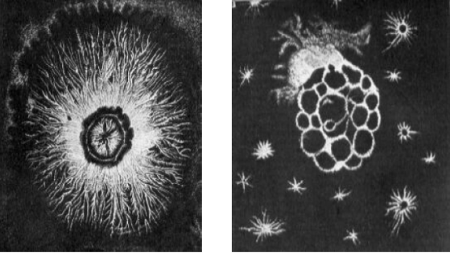
Figure 2: Figures originales de Lichtenberg 1777
La première étude des figures de Lichtenberg a été effectuée par Pederson où des figures photographiques ont été utilisées pour l’étude des surtensions dans les lignes de transmission. Une interprétation du mécanisme de leur formation, basé sur les théories modernes des décharges dans les gaz a été avancée par Merrill et Von Par la suite, cette technique a été utilisée par plusieurs chercheurs pour l’étude et la caractérisation des décharges surfaciques, et de nombreuses tentatives d’explication du phénomène de décharge ont été avancées Plusieurs auteurs ont utilisé par la suite les techniques photographiques pour la
caractérisation des décharges. L’une des techniques consiste à placer du papier photographique sur un échantillon isolant immergé dans un liquide diélectrique, et de
développer le contenu en utilisant des techniques photographiques ordinaires, après
une exposition à une décharge électrique. Les techniques de figures de poudre et du
papier photographique sont des méthodes d’observation statiques, puisqu’elles ne
permettent pas d’observer l’évolution temporelle des décharges glissantes. Néanmoins, elles restent toujours d’actualité parce qu’elles procurent beaucoup d’informations utiles à la caractérisation des décharges et ont largement contribué à la compréhension du phénomène.
Le moyen le plus intéressant pour suivre le développement de ces décharges et de les caractériser, consiste à conjuguer mesures optiques et mesures électriques Ainsi, en utilisant des caméras rapides, on peut observer la forme de ces décharges et mesurer leur vitesse ; la mesure du courant (ou de la charge électrique) associée, permet de compléter ces informations et de discuter des mécanismes responsables du développement de ces décharges.
Le suivi des décharges surfaciques peut être également effectué au travers de la
détection de la lumière qu’elles émettent en utilisant un tube amplificateur de
brillance couplé par fibre optique à une caméra vidéo CCD [14]. On utilise aussi des
caméras à balayage de fente (streak cameras) qui permettent de suivre en permanence
le phénomène avec une très grande vitesse de balayage (1 cm/ns). Cette technique
permet de suivre l’évolution temporelle des décharges glissantes et la dynamique des
branches qui les constituent. Cependant, son utilisation est limitée car on ne peut
l’appliquer qu’aux décharges se propageant sur des matériaux solides transparents.
Plus récemment, une étude de caractérisation détaillée des décharges glissantes
aux interfaces liquide/solide sous différentes formes de tension a été effectuée par
Kebbabi et Beroual [15]. Ces auteurs ont montré que la nature et l’épaisseur du
solide, la forme de la tension ainsi que la pression jouent un rôle important dans la
génération, la propagation et la morphologie des décharges glissantes. La longueur
des décharges surfaciques dépend de la forme de la tension appliquée, des propriétés
du carton (surface, rugosité, épaisseur) et de la pression hydrostatique. Dans une autre
étude sur l’analyse de la dimension fractale des décharges glissantes, Kebbabi et
Beroual ont montré que la méthode de quadrillage (box counting method) est la plus
adaptée pour les décharges radiales surfaciques (Figure 3.9). Cette méthode a été
utilisée aussi par Dang et Beroual. Dang et Beroual ont étudié les phénomènes de pré-claquage et claquage dans les huiles minérales et végétales En plus de l'analyse de la tension de claquage et des streamers, ils ont également étudié les décharges glissantes (surfaciques) sur un carton immergé dans des huiles minérales et végétales. Ils ont rapporté que la
morphologie, la longueur finale et le courant des décharges surfaciques dépendent de
l’amplitude et de la polarité de la tension, de l’épaisseur du solide et de la nature des
huiles isolantes.

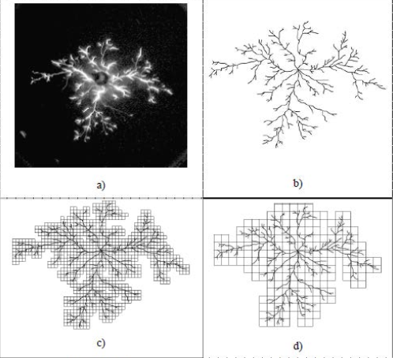
Figure 3 : Schéma de la méthode de quadrillage : (a) image original, (b)
image binaire correspondante, (c) images binaires couvertes par des carrée de coté
l=10 pixels et (d) images binaires couvertes par des carrée de coté l=25 pixels
Grâce aux oscilloscopes de numérisation en temps réel, il est possible de mesurer
les courants associés aux décharges surfaciques. Kebab et Béroul Dang et
Béroul et Béroul [16] ont observé que les courants mesurés en polarité
positive comportent une composante continue sur laquelle se superposent des
impulsions très brèves. Tandis que les courants associés aux décharges surfaciques
mesurés en polarité négative sont constitués d'impulsions discrètes de très haute
fréquence, la composante continue apparaît lorsqu’on augmente la tension. Ils ont
aussi révélé la similarité entre les courants mesurés dans les huiles végétales et
minérales.
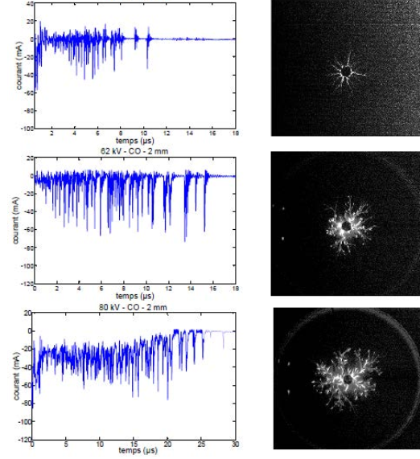
Figure 4 : Décharges négatives obtenus sur une interface Colza/carton
(e=2mm) et les courants associés pour différentes valeurs de tension

Morphologie des décharges glissantes
La morphologie des décharges glissantes dépend du type d'huile, des propriétés du
carton, en particulier de son épaisseur et de sa constante diélectrique, ainsi que de la
tension appliquée (forme d'onde, amplitude et polarité). Quelles que soient la polarité
de la tension appliquée et la nature du liquide isolant, plus l’amplitude de la tension
augmente, plus la longueur des décharges et l’intensité de lumière émise augmente
(Figure 6.5). On remarque que les décharges glissantes ont des formes similaires dans
les différentes huiles étudiées et ce pour les deux polarités.
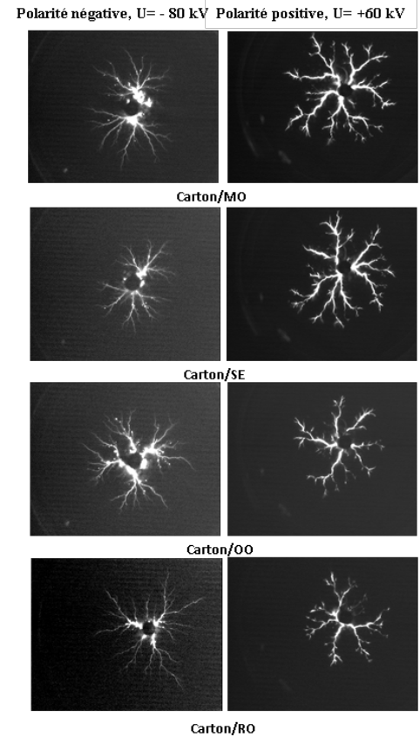
Figure 5 : Images de décharges surfaciques (électrode pointe perpendiculaire au
carton) se propageant sur la surface du carton dans différentes huiles sous tension
de foudre, e = 4mm.

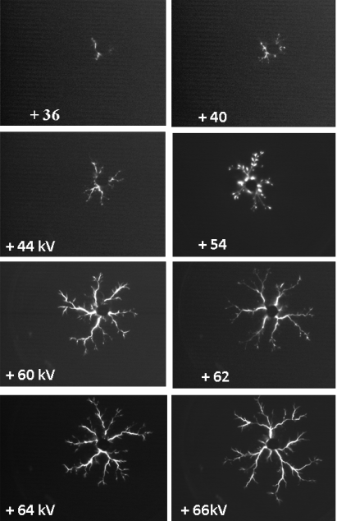
Figure 6: Évolution de la longueur des décharges en fonction de la
tension de foudre obtenue en polarité positive, sur une interface OO/carton
avec e=4 mm.
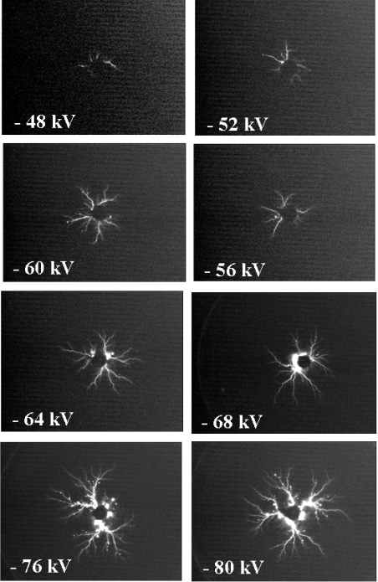

Figure 7 : Évolution de la longueur des décharges en fonction de la tension de
foudre obtenue en polarité négative, sur une interface OO/carton avec e=4 mm.
Sous tension impulsion elle type foudre, les décharges négatives (générées à
partir d’une pointe négative) sont constituées de branches droites qui présentent une
structure presque radiale, tandis que les branches des décharges positives présentent
pour la plupart une forme radiale avec une structure sinueuse et ramifiée. Les
branches de décharges positives sont très lumineuses, indiquant une conductivité plus
élevée qui rend les décharges plus rapides et plus longues par rapport aux négatives.
De plus, certaines extrémités des branches des décharges positives sont très
lumineuses par rapport à leurs bases, où on remarque la présence de points lumineux
indiquant une intense zone d’ionisation (énergétiques) qui expliquerait les traces
observées sur certains échantillons.
Sous tension alternative, les décharges glissantes observées ne se propagent pas
radialement (figures 6.8 et 6.9). Les extrémités des branches des décharges et leurs
ramifications ont pour la plupart des trajectoires circulaires autour de la pointe, ce qui
est probablement dû à des phénomènes électrohydrodynamiques.
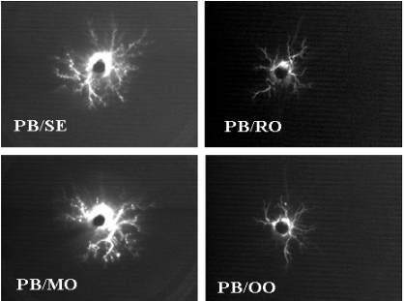
Figure 8 : Images de décharges surfaciques (électrode pointe perpendiculaire au
carton) sur différentes interfaces sous tension alternative : Uc = 32 kV et e=3mm
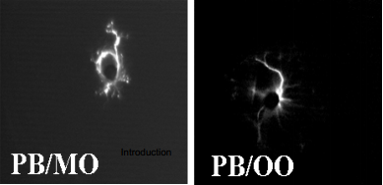
Figure 9 : Images de la dégradation du carton (électrode pointe perpendiculaire
au carton) et de son impact sur l'orientation des branches de décharge sous tension
alternative pour différentes interfaces : Uc = 45 kV et e = 3 mm.
La répétition d’essais engendre la dégradation de la surface du carton et la perte
partielle de ses propriétés diélectriques. On a remarqué qu’après plusieurs tests
consécutifs, une marque blanche qui ressemble à la forme de la décharge a été
occasionnellement observée sur la surface du carton. Cette marque blanche n'est pas
un dommage durable et disparaît après peu de temps. La création de cette marque
blanche est attribuée à l'évaporation et à la décomposition de l'huile ou de l'humidité à
l'intérieur du carton ; l'énergie de la décharge glissante produit une température élevée
à proximité de la surface du carton provoquant l'expansion des gaz créés à partir de la
structure fibreuse de la cellulose. Lorsque l'énergie de la décharge glissante est élevée
(arc de contournement), elle fait brûler rapidement et carboniser les fibres de
cellulose, et des traces carbonisées (dommages irréversibles) seront formées sur la
surface du carton. Avec une mince épaisseur du carton, les décharges peuvent trouer
le carton et conduire au claquage. Généralement, la piste principale (branches) de l'arc
de contournement tend à créer des marques sombres (carbonisées) lorsque les autres
sous-branches ont tendance à créer des marques blanches. Les chemins carboniques
(marques sombres) sur la surface du carton sont électriquement conducteurs, de sorte
qu'ils influenceront l'orientation des branches des décharges suivantes. Ainsi, pour
une tension donnée, les décharges observées sur un échantillon soumis à des
contraintes répétitives, sont plus longues comparées à celle générées sur des
échantillons neufs. Nous remarquons qu’en se développant, les branches de la
décharge suivent les mêmes trajectoires, et la multiplication des décharges sur le
même échantillon conduit immanquablement au contournement de ce dernier à des
amplitudes de tension relativement basses. Pour cette raison, les échantillons d'huile et
de carton sont changés chaque fois que des marques sombres sont observées.
Pour les décharges tangentielles (système d'électrodes pointe-barre), quelle que
soit la forme d'onde de la tension, les décharges se propagent le long de la surface du
carton (Figure 6.10). Dans certains cas, on peut observer que certaines branches vont
dans l'huile environnante.

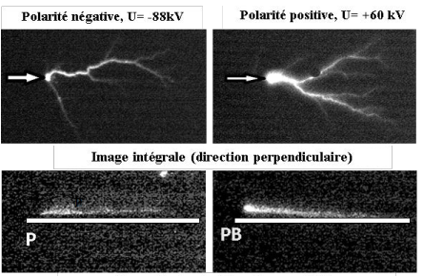
Figure 10 : Images de décharges surfaciques (électrode pointe parallèle au
carton avec différentes positions de la caméra) sur l'interface carton/OO sous
tension de foudre et e = 4mm.
En ce qui concerne l'influence de l'épaisseur (e) du carton, on observe que quelle
que soit la forme d'onde de la tension, la densité totale des branches décroît lorsque
l'épaisseur du carton augmente, montrant le rôle important de l'effet des phénomènes
capacitifs sur le mécanisme de propagation des décharges.
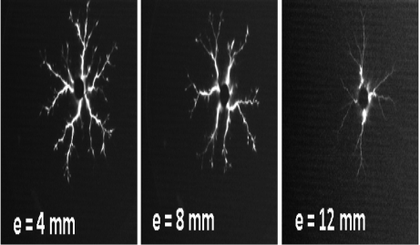
Figure 11 : Images montrant l’influence de l’épaisseur du carton sur les
décharges surfaciques (électrode pointe perpendiculaire au carton) sur l'interface
carton / OO sous tension de foudre à Uc = + 80 kV.

Longueur finale des décharges
La mesure de la longueur d'arrêt Lf des décharges glissantes est d'une grande importance puisque la valeur critique de Lf reflète la tension de contournement du carton ; plus la longueur d'arrêt est courte, plus la tension de contournement est élevée. Les décharges prennent naissance au voisinage de la pointe, se propagent sur la surface du carton et s’arrêtent à une certaine distance de la pointe qu’on appellera ‘‘longueur finale ’’ ou ‘‘longueur d’arrêt’’. La valeur de la longueur d'arrêt correspond aux décharges les plus étendues (la valeur radiale maximale). L’arrêt des décharges est une conséquence de la chute de tension entre l’électrode pointe et la tête de la décharge. Dans ce qui suit, nous étudions la progression de Lf en fonction de l'amplitude de la tension et de l'épaisseur du carton imprégné dans différentes huiles sous tension alternative et impulsion elle. Pour une tension donnée, il y a une dispersion dans les longueurs finales des décharges mesurées Lf. Les valeurs obtenues sont réparties entre deux limites correspondant aux valeurs minimales et maximales. Les valeurs présentées dans les courbes représentent les valeurs maximales. Sous tension impulsion elle de foudre, la longueur d'arrêt augmente quasi linéairement avec la tension (figures 6.12 et 6.13). D'un autre côté, pour une tension donnée, L f est plus longue avec une polarité positive qu'avec une polarité négative, ce qui signifie que le niveau de la tension de contournement sous une polarité positive est inférieure par rapport au niveau sous une polarité négative. Des résultats similaires ont été trouvés dans des liquides seuls [17]. Cet effet de polarité indique que les mécanismes physiques impliqués dans la propagation des décharges glissantes dans l'interface carton/liquide ne sont pas les mêmes selon la polarité et que la charge d’espace joue un rôle important dans la propagation de décharges.

Conclusion
Dans ce chapitre, nous avons constaté la complexité des phénomènes de
pré claquage et claquage dans les huiles isolantes et dans les interfaces solides/liquides
qui dépendent de plusieurs paramètres. Les nombreux travaux réalisés dans ce
domaine ont permis d’éclaircir certaines questions qui concernent ces phénomènes.
Des travaux ont clairement montré que la perturbation observée dans la phase de
génération est une bulle de gaz résultant d’un échauffement local du liquide suite à
l’injection de courant. En ce qui concerne la propagation, certains auteurs ont proposé
que la propagation des streamers est basée sur le phénomène d’ionisation en
avalanche dans les liquides (comme dans les gaz) donnant lieu à une phase gazeuse
ionisée, d’autres ont proposé un autre processus dont lequel la propagation est basée
sur le phénomène d’ionisation en avalanche dans les bulles de gaz résultant d’une
vaporisation locale du liquide. Beroual a montré que les deux mécanismes ne peuvent
agir singulièrement. Plusieurs paramètres influent sur la propagation des
streamers comme : la géométrie des électrodes, la tension appliquée, structure du
liquide, présence ou non d’additifs spécifiques, la pression et la température. À ces
paramètres, il faut ajouter les paramètres extérieurs comme l’humidité et la présence
d’impuretés (particules déformables (bulles de gaz, eau en suspension) ou non
déformables (solides), conductrices ou non conductrices. Concernant les paramètres
qui influent sur la génération, le champ électrique, l’épaisseur du solide et les
propriétés des matériaux constituant l’interface solide/liquide, jouent un rôle essentiel
dans leur développement. En tout cas, le nombre d’études sur les huiles végétales est
limité par rapport aux huiles minérales.

Chapitre 03

Chapitre 03 :

Introduction :
Le transformateur de puissance est un équipement essentiel du système de transmission d'électricité. Une panne dans le transformateur peut infliger de lourdes pertes aux gestionnaires de réseau et même mettre en péril l'ensemble du réseau de distribution. Parmi les modes de défaillance, les déchargesglissantessur une interface huile/carton comprimé sont particulièrement dangereuses, car elles peuvent causer des dommages permanents à l'isolation solide du transformateur, même dans des conditions de fonctionnement normales. Jusqu'à présent, plusieurs études ont systématiquement étudié les phénomènes de décharges glissantes à l'interface huile/carton pressé, tels que les traits fondamentaux, le modèle de décharge et la progression de la décharge, le mécanisme de défaillance associé, et les effets des facteurs influents, par exemple, le vieillissement et l’effet des huiles utilisées.Dans ce chapitre, nous essayons de présenter les signaux des courants associés aux décharges glissantes et de voir leurs analyses spectrales sous Mat lab. (transformation de Fourier rapide FFT).

Notions fondamentales d’analyse Spectrale :
L’analyse spectrale est la décomposition d’une grandeur variant (ou d’un signal vibratoire) en fonction du temps en ses composantes fréquentielles. C’est l’une des techniques les plus courantes de traitement des signaux. La représentation spectrale est la représentation en fonction de la fréquence dans un diagramme amplitude-fréquence appelé spectre. Parmi les traitements de l’analyse spectrale, la transformation de Fourier rapide FFT et la densité spectrale de puissance PSD que nous allons présenter dans ce qui suit.

Transformation de Fourier rapide FFT :
En général, la transformation de Fourier rapide ou FFT (Faste Fourier Transforme) est une technique puissante qui facilite l’analyse de signaux dans le domaine fréquentiel. En termes précis, la FFT est un algorithme de calcul de la transformation de Fourier discrète (TFD). Cet algorithme est couramment utilisé pour transformer des données discrètes du domaine temporel dans le domaine fréquentiel.
Mathématiquement, l’expression de la transformée de Fourier X(f) d’une fonction réelle continue x(t) est définie pour 0$≤t≤∞$ par :
$X\left(f\right)=\int_{0}^{∞}{x \left(t\right)exp \left(-j2πft\right)dt}$…………………………………………………...………..(III.1)
La représentation discrète du signal continu x(t) exige des échantillons régulièrement espacés à une fréquence d'échantillonnage F_{e} à condition que le signal échantillonné représente correctement le signal continu si on peut le reconstituer sans ambiguïté. Alors, la question posée : « combien d'échantillons faut-il pour représenter exactement un signal ?». La réponse mathématique de cette question est au niveau du théorème d'échantillonnage qui est souvent appelé théorème de Shannon qui stipule qu'un signal doit être échantillonné à une fréquence au moins deux fois supérieure à la fréquence la plus élevée : F_{e} > 2 f _{max} (fréquence de Naquis).
En prenant une fréquence d’échantillonnage f_{e} et un temps d’observation T, on aura alors un échantillon (t_{n}) de taille N. Cela revient à observer x(t) à des temps discrets espacés d’un pas$∆t=1/fe$; on observe donc un signal aux instants t_{n=} n*$∆t$ avec 0$≤n≤N-1$. La transformation de Fourier discrète TFD d‟un signal s’exprime sous la forme suivante :
$X(f_{k}$)=$\sum_{n=0}^{N-1}{x\left(n\right)exp (-\frac{j2πkn}{N}})$……………………………………………………..………..(III.1)
Avec k=0,1,2,3……………………..N/2, et x(0)…….x(N-1) : sont la série temporelle. Cette opération est utile dans de nombreux domaines mais son calcul directement à partir de la définition est souvent trop lent pour être pratique. La transformation rapide de Fourier (FFT) est un moyen de calculer la DFT plus rapidement car elle réduit le coût de calcul.

Techniques expérimentales :
Le dispositif expérimental est constitué d’une cellule d’essais comportant la structure isolante et le système d’électrodes entre lesquelles l’isolant solide est inséré, une source de tension impulsionnelle (impulsion d foudre), un diviseur de tension associé, des systèmes de visualisation des décharges et de mesures des signaux électriques et optiques qui les accompagnent (courant, charge, longueur finale des décharges, ...). Pour éviter les problèmes d’accumulation des charges d'espace sur des cartons résultant de décharges multiples, le temps entre deux essais successifs est fixé à 5 min minimum.
La première cellule contient un système d'électrodes pointe-plan où le carton est inséré entre les électrodes de sorte que l'extrémité de la pointe est perpendiculaire aucarton pour permettre une propagation radiale des décharges. Cette cellule est constituée d’un corps cylindre de 110 mm de hauteur et 90 mm de diamètre interne (Figure 3.2).
Elle est munie de deux couvercles, l’un en Plexiglas (transparent) servant à la visualisation des décharges et la fixation de l’électrode haute tension, l’autre en laitonconstituant également l’électrode mise à la masse. Le corps de la cellule est lui-même constitué de deux parties : la partie supérieure de 60 mm de hauteur est en téflon et la partie inférieure est en Plexiglas de hauteur 30 mm. Cette partie transparente permet le contrôle du contact de l’électrode pointe avec l’isolation solide.
Figure 12 : Schéma du dispositif expérimental.
Figure 13 : Celluleutilisée.
L’électrode pointe est en tungstène thorié à 2% ; son rayon de courbure est de 10,0±0,5 μm. La pointe est remplacée dès que son profil devient différent de celui de départ. Le contrôle et la mesure du rayon de courbure de la pointe sont effectués sous un microscope de type Nikon eclipse LV150.
Les courants de décharges sont mesurés à travers une sonde (Pearson Current Monitor 6585) connectée en série avec la cellule d’essais, et un oscilloscope à résolution temporelle élevée (Agilent) MSO 6014A (1 GHz, 4 Gsa / s). La charge électrique est obtenue par intégration du courant obtenue automatiquement par l’oscilloscope.

Morphologie des décharges glissantes :
La morphologie des décharges glissantes dépend du type d'huile, des propriétés du carton, en particulier de son épaisseur et de sa constante diélectrique, ainsi que de la tension appliquée (forme d'onde, amplitude et polarité). Quelles que soient la polarité de la tension appliquée et la nature du liquide isolant, plus l’amplitude de la tension augmente, plus la longueur des décharges et l’intensité de lumière émise augmente.
Sous tension impulsionnelle type foudre, les décharges négatives (générées à partir d’une pointe négative) sont constituées de branches droites qui présentent une structure presque radiale, tandis que les branches des décharges positives présentent pour la plupart une forme radiale avec une structure sinueuse et ramifiée. Les branches de décharges positives sont très lumineuses, indiquant une conductivité plus élevée qui rend les décharges plus rapides et plus longues par rapport aux négatives. De plus, certaines extrémités des branches des décharges positives sont très lumineuses par rapport à leurs bases, où on remarque la présence de points lumineux indiquant une intense zone d'ionisation (énergétiques) qui expliquerait les traces observées sur certains échantillons.
La répétition d’essais engendre la dégradation de la surface du carton et la perte partielle de ses propriétés diélectriques. On a remarqué qu’après plusieurs tests consécutifs, une marque blanche qui ressemble à la forme de la décharge a été occasionnellement observée sur la surface du carton. Cette marque blanche n'est pas un dommage durable et disparaît après peu de temps. La création de cette marque blanche est attribuée à l'évaporation et à la décomposition de l'huile ou de l'humidité à l'intérieur du carton ; l'énergie de la décharge glissante produit une température élevée à proximité de la surface du carton provoquant l'expansion des gaz créés à partir de la structure fibreuse de la cellulose.

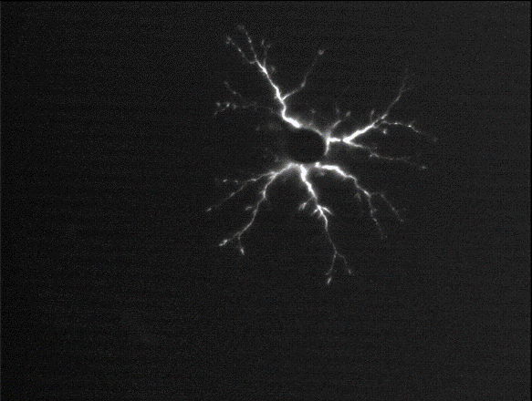

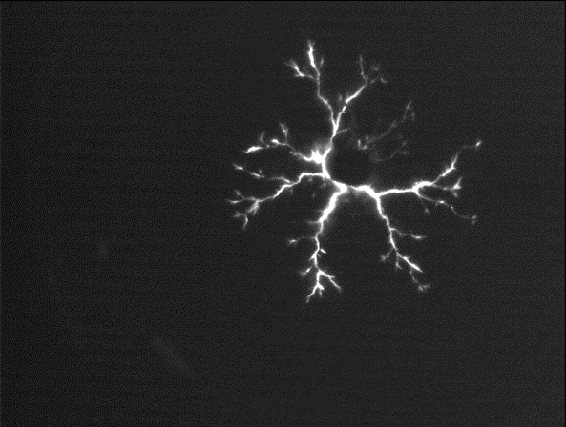

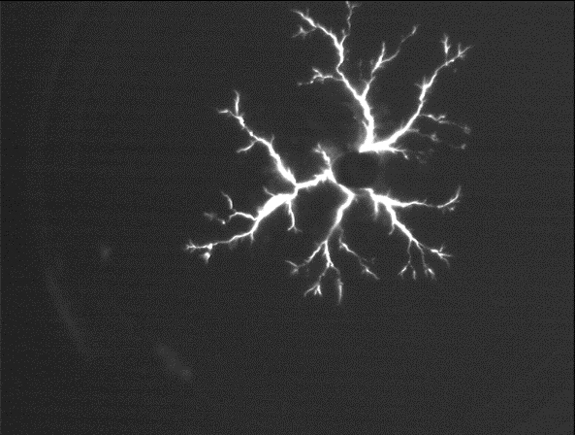
Figure 14 : Évolution de la longueur des décharges en fonction de la tension de foudre obtenue en polarité négative, sur une interface OO/carton avec e=4 mm.

III.4 Allure des courants et Analyse spectral :
Matlab est un environnement informatique numérique développé par MathWorks. Il permet les manipulations matricielles, le traçage des fonctions et des données, la mise en œuvre des algorithmes et l’analyse spectral des signaux qui nous a permis de faire une caractérisation fréquentielle des courants de décharges des trois huiles étudiées par la transformée de Fourier rapide (FFT):
a) courant des décharges
b) FFT
c) Zoom FFT
Figure 3. 4 :Courants de décharges glissanteset leur analyses par la transformée de Fourier rapide (FFT) pour U =-100 kV.
a) courant des décharges
b) FFT
c) Zoom FFT
Figure 3. 4 : Courants de décharges glissantes et leur analyses par la transformée de Fourier rapide (FFT) pour U =-110 kV.
a) courant des décharges
b) FFT
c) Zoom FFT
Figure 3. 4 : Courants de décharges glissantes et leur analyses par la transformée de Fourier rapide (FFT) pour U =-124 kV.

On remarque que les courants consistent en des impulsions intenses et discrètes similaires à celles observées dans les liquides seuls. Avec l'augmentation de la tension appliquée, l'amplitude et le taux de répétition de ces courants augmentent indiquant une propagation par sauts des décharges glissantes.

Conclusion :
Ce travail nous a permis de voir la morphologie des décharges glissantes et de faire la mesure de l’image des courants associés à ces décharges ainsi que l’analyse spectrale par la transformée de Fourier rapide (FFT). On voit bien que ses décharges sont constituées de branches droites qui présentent une structure presque radiale.Les courants consistent en des impulsions intenses et discrètes.

Conclusion Générale

L’étude des caractéristiques des décharges aux interfaces solide/liquide est d’un grand intérêt pour les applications industrielles et en particulier dans les matériels de transport et de distribution haute tension. La connaissance de ces caractéristiques est d’une nécessité fondamentale pour la conception et le dimensionnement des structures isolantes solide/liquide. La tension de contournement de ces structures est l’une des principales caractéristiques rentrant dans le choix des constituants d’une structure donnée. À tension identique, la meilleure structure isolante serait celle où la longueur finale (ou d’arrêt) des décharges serait la plus courte.

Références bibliothèques
- [1] J. J. Winders, ’’Transformers Principles and Applications’’. Allentown,
Pennsylvania, USA: MARCEL DEKKER, INC., 2002
- [2] S.BOUDZABIA . LES HUILES ISOLANTES DE TRANSFORMATEUR . UN PEU HISTOIRE.
- [3] S.BOUDZABIA . LES HUILES ISOLANTES DE TRANSFORMATEUR . UN PEU HISTOIRE.
- [4] REFFAS ABDERRAHIM . ETUDE DES DECHARGES ELECTRIQUES DANS LES HUILES ISOLANTES VEGETALES . 17/03/2018.
- [5] S.BOUDZABIA . LES HUILES ISOLANTES DE TRANSFORMATEUR . UN PEU HISTOIRE.
- [6] Yu. V. Torshin,’’ Prediction of Breakdown Voltage of Transformer Oil from Predischarge Phenomena’’ IEEE Trans. on Elect. Ins., Vol.10, No 6, 2003, pp.933-941.
[7] W. Weibull, ‘‘A Statistical Distribution Function of Wide Applicability”, J.
Appl. Mechanics, pp. 293 – 297, 1951.
- [8] D. Martin, Z. D. Wang,’’ Statistical Analysis of the AC Breakdown Voltages of Ester Based Transformer Oils’’ IEEE Trans. on Elect. Ins., Vol.15, No 4, 2008, pp.1044-1050.
- [9] Viet Hung DANG,’’ Étude des phénomènes de préclaquage et de claquage des
huiles végétales, minérales et synthétiques – caractérisation des décharges aux interfaces’’, thèse de doctorat, école centrale de Lyon, 2011
- [10] T. J. Lewis, "Basic Electrical Processes in Dielectic Liquids," IEEE Transaction
on Electrical Insulation, vol. 1, pp. 630-644, 1994
- [11] O. Stern, "The theory of the electrolytic double-layer " Z. Elektrochemie vol.
30, pp. 508-16 1924
- [12] Lazhar KEBBABI, "caractérisation des décharges glissantes se propageant aux
interfaces liquide/solide sous différentes formes de tension – relation entre propriétés des matériaux et dimension fractale ".Thèse de doctorat, Ecole centrale de Lyon, mars 2006.
- [13] ] T. J. Lewis, "Basic Electrical Processes in Dielectic Liquids," IEEE Transaction
on Electrical Insulation, vol. 1, pp. 630-644, 1994
- [14] R. Hebner, E. F. Kelley, E. O. Forster and G. J. FitzPatrick, ‘‘Observation of
prebreakdown and breakdown phenomena in liquid hydrocarbons”, IEEE Trans.
On Electrical Insulation, Vol. 20, pp. 281-92, 1985.
- [15] L. Kebbabi and A. Beroual. , ‘‘Optical and Electrical Characterization of Creeping Discharges over Solid/Liquid Interfaces under Lightning Impulse Voltage”, IEEE Trans. on Electrical Insulation, Vol. 13, No. 3, June 2006. L. Kebbabi and A. Beroual. , ‘‘Influence of the Voltage Waveform and Hydrostatic Pressure on Morphology and Final Length of Discharges Propagating over Solid liquid Interfaces”, IEEE Trans. on Electrical Insulation,Vol. 16, No. 6, December 2009.
- [16] Henry Binsar Hamonangan SITORUS,’’ The Study of Jatropha Curcas OilBased Biodegradable Insulation Materials For Power Transformer’’, these de
doctorat, école centrale de Lyon, 2015
- [17] V.-H. Dang, A. Beroual, and C. Perrier, “Investigations on Streamers Phenomena in Mineral, Synthetic and Natural Ester Oils under Lightning Impulse Voltage”, IEEE Trans. on Dielectr. and Electr. Insul., Vol. 19, No. 5,pp. 1521–1527, 2012
- [18] Henry B.H. Sitorus, A. Beroual, R. Setiabudy, S. Bismo, “Pre-breakdown, Phenomena in New Vegetable Oil – based Jatropha Curcas Seeds as Substitute of Mineral oil in High Voltage Equipment”, IEEE Trans. on Dielectr. And Electr. Insul., Vol. 22, No. 5,pp. 2442 2448, 2015

